ADVANCED BRONCHOGENIC CARCINOMA PRESENTING WITH SKIN NODULES – A CASE REPORT
PRESENTATION DU CARCINOME BRONCHO-GENIQUE AVANCE AVEC DES NODULES CUTANES - RAPPORT DE CAS

*Echieh CP, Sanni SB¹, Apreala EO, Alioke I², Etiuma AU, Bassey OO

Division of Cardiothoracic Surgery, Department of Surgery, University of Calabar Teaching Hospital, Calabar.
¹Department of Surgery, Lagos University Teaching Hospital, Lagos
²Department of Surgery, Ahmadu Bello University Teaching Hospital, Zaria.
*Correspondence
Grant support: None
Subvention: Aucun
Conflict of interest: None
Conflit d'intérêts: Aucun

ABSTRACT
Bronchogenic cancer can metastasize to several organs of the body. Metastases to skin and subcutaneous tissue are uncommon. We present our experience with the management of a patient with an unusual presentation of bronchogenic carcinoma with multiple skin nodules. In patients with bronchogenic cancer, metastasis to the skin and subcutaneous tissues could heighten the index of suspicion of advanced disease. The nodules should be histologically assessed and if confirmed metastatic, only palliative therapies are indicated.
Key words: Bronchogenic Carcinoma, Cutaneous Nodules

RESUME
Le cancer bronchogène peut métastaser à plusieurs organes du corps. Les métastases à la peau et au tissu sous-cutané sont rares. Nous présentons notre expérience avec la prise en charge d'un malade présentant une présentation inhabituelle de carcinome bronchique avec nodules cutanés multiples. Chez les malades atteints d'un cancer broncho-génique, les métastases cutanées et sous-cutanées pourraient augmenter l'indice de suspicion de maladie avancée. Les nodules doivent être évalués histologiquement et, s'ils sont confirmés métastatiques, seuls des traitements palliatifs sont indiqués.
Mots cles: Carcinome broncho-geinique, Nodules cutanes

INTRODUCTION
Bronchogenic carcinoma is known globally as one of the most frequent malignancies with high mortality rate, about 19.4% deaths per year¹. It can metastasize to several organs in the body, but more frequently to the hilar nodes, bones, brain, liver, and adrenal glands². However, metastases to skin, subcutaneous tissues and other soft tissues are uncommon³. Overall prevalence of soft tissue metastasis from bronchogenic carcinoma is 2.3%⁴ while autopsy series have reported soft tissue metastasis of about 0.75–9%⁵. Almost all histological types of carcinoma of the lung metastasize to the skin and subcutaneous tissues. This may at times be the first sign of bronchogenic carcinoma. These nodules may not be clinically distinguishable from skin metastases of primary cancers from other organs⁶. Most common sites of skin metastases from bronchogenic carcinoma are the chest, abdomen, head and neck⁶. They appear as mobile or fixed, oval or round nodules, firm, skin-coloured (sometimes black), usually painless and may rarely appear in group or solitary papules⁷. The occurrence of cutaneous metastases from bronchogenic carcinoma is an indicator of a poor prognosis⁸. We present a case of adenocarcinoma of the lung with skin and subcutaneous metastasis.

CASE REPORT
A 45-year old teacher admitted through the outpatient clinic presented with 3 months’ history of cough and difficulty with breathing, and multiple subcutaneous nodules of one-month duration. Cough was insidious in onset, productive of small volume odourless whitish sputum which was occasionally blood stained and not related to postural variation. There was no associated history of fever, night sweats, chest pain, orthopnoea or paroxysmal nocturnal dyspnoea. There was no history of exposure to dusty environments, smoke, pollens, contact with anyone with chronic cough. Difficulty in breathing started about the same time, and worsened on mild exertion but relieved by rest. No generalised body swelling, wheezing or bluish discoloration of the lips and other parts of the body. The subcutaneous nodules were noted to erupt one after the other in crops, no significant change in size except a few of them. There was history of significant weight loss as evidenced by loosening of previously fitting clothing, associated with loss of appetite. He was however treated empirically for pulmonary tuberculosis about 5 years ago at another facility for only 3 months. There was a history of cigarette smoking. Cumulative tobacco use was less than one pack years and he stopped 15 years ago. No history of intake of alcohol beverages. He had a chest X-ray which showed homogenous opacity of the right hemi-thorax, deviation if the trachea to the ipsilateral side with air bronchogram.
Clinical Examination revealed a chronically ill-looking middle-aged man in moderate respiratory distress, with multiple cutaneous and subcutaneous nodules on the anterior chest wall, back and arms - sizes ranging from 2 to 15mm. He was mildly pale, well hydrated, no digital clubbing and no pedal edema. There was an obvious chest wall asymmetry with flattening of the right hemi-thorax while the left hemi-thorax was prominent (Fig. 1) and the trachea was deviated to the right. There was reduced chest expansion, tactile fremitus, air entry and dull percussion notes on the right hemi-thorax, while on the left hemi-thorax tactile fremitus was normal, percussion notes were hyper resonant with good vesicular breath sounds. A diffuse cardiac activity was noted over the right parasternal region with apex beat and normal first and second heart sounds heard loudest at the right lower parasternal boarder with a soft systolic murmur. Other systemic examinations were normal.
Chest X-ray showed a trachea deviation to the right, collapsed right lung and compensatory hyperinflation of the left lung with cardiac silhouette completely on the right hemi-thorax. The chest CT scan revealed a completely destroyed and collapsed right lung parenchyma, heart completely in the right hemi-thorax and some hypo-dense lesions in the liver (Fig.3); the sputum GeneXpert was negative.
After optimization, the patient was scheduled for subcutaneous node biopsy and open lung biopsy via mini lateral thoracotomy. Bronchoscopy and thoracoscopy were not available in our facility as at the time of care. Intraoperative findings were completely destroyed and collapsed right lungs with thick mucoid grey coloured discharge from the destroyed tissue and bronchus (Fig. 4). Right pneumonectomy was done and the large subcutaneous nodules biopsied. Post-operative condition was satisfactory as symptoms improved within a week after surgery and minimal mediastinal alteration on post-operative chest x-ray (Fig.2)
Histology of resected lung tissue was poorly differentiated carcinoma, and the subcutaneous nodules were reported as well differentiated metastatic adenocarcinoma. Immunohistochemistry would advise further treatment. Patient was followed up for one month during which he had improvement in peripheral oxygen saturation. He has not kept any of his subsequent appointments and is presumed lost to follow up.
DISCUSSION
Metastases from bronchogenic carcinoma to subcutaneous tissue and skin are uncommon. There are no definite management guidelines for patients with soft tissue metastases of lung origin^{9,10}. About half of the cases are metastatic at the time of diagnosis, and 60% of patients have microscopic or clinically evident metastasis at the time of commencement of primary tumour treatment¹¹. Major sites of metastases include liver (33-40%), abdominal lymph nodes (29%), bone (19-33%), adrenal glands (18-38%), kidney (16-23%), and brain (15- 43%)^{12,13}. Reported cases have shown low prevalence of cutaneous metastases in patients with primary lung carcinoma (1.3-4%)¹⁴. However, subclinical metastases may be more frequent than commonly expected¹¹. Nguyen and colleagues⁵ noted that the prevalence of soft tissues metastasis originating from lung carcinoma (2.3%) was much lower compared with that of melanoma (9.8%). The commonest presenting symptom of the cutaneous metastasis is pain (83%), followed by palpable masses 78% which may be found incidentally¹⁵. Other modes of presentation include painless soft tissue lump in patients with occult primary tumours,⁹ asymptomatic masses, accidental diagnosis after a trauma involving the affected area, weight loss or a single metastasis in a patient with unknown tumour¹⁶. Peripherally arising non-small-cell lung carcinoma like adenocarcinoma could also present without pulmonary symptoms¹⁷. The size of the lesion usually ranges between 1 and 20 cm (median of 6 cm)¹⁵. Commonly reported locations of skin and subcutaneous metastases include the back, chest wall, scalp and abdomen^{10, 18, 19}.
The treatment of skin and subcutaneous metastases depends on their clinical presentation, location and prognosis related to the primary lung tumour. Painful masses are usually treated with palliative radiotherapy or chemotherapy or both. This may be indicated based on the primary lung tumour, the other organs involved and the extent of involvement, the patient’s age, health status and the aim of the therapy¹⁷. Radiotherapy has been shown to be effective in controlling pain and size of the lesion, but can cause complications such as burns and muscle contractures¹⁸.
The histological confirmation of skin metastases influences the treatment of the primary lung tumour. For carcinoma of the lungs, surgical excision of the primary lesion is not indicated because curative treatment is not feasible, and the patient is usually treated with chemotherapy only⁵. Available evidence showed that the survival of patients with soft tissues metastases ranges from about 9 to 36 months after the diagnosis of the mass, although in some cases survival up to 5 years has been reported¹⁷. The presence of a skin metastasis in bronchogenic carcinoma indicates a poor prognosis, with a median survival of 2-4 months^{19, 20, 21}. In patients with bronchogenic cancer, metastasis to the skin and subcutaneous tissues are uncommon and should heighten the index of suspicion of advanced disease. The nodules should be histologically assessed and if confirmed metastatic, only palliative therapies are indicated.

REFERENCES
- Brambilla E, Travis WD. Lung cancer. In: World Cancer Report, Stewart BW, Wild CP (Eds), World Health Organization: Lyon; 2014.
- Mollet TW, Garcia CA, Koester G. Skin metastases from lung cancer. Dermatol Online J. 2009; 15(5):1.
- Perisano C, Spinelli MS, Graci C, Scaramuzzo L, Marzetti E, Barone C, Fabbriciani C, Maccauro G. Soft tissue metastases in lung cancer: a review of the literature. Eur Rev Med Pharmacol Sci. 2012; 16:1908–1914.
- Sinha N, Niazi M, Diaz-Fuentes G, Duncalf R. An innocent appearing subcutaneous nodule diagnoses a small cell lung cancer in a never-smoker female. Case Rep Oncol Med. 2014; 268404.
- Nguyen NC, Chaar BT, Osman MM. Prevalence and patterns of soft tissue metastasis: detection with true whole-body F-18 FDG PET/CT. BMC Med Imaging. 2007; 7:8.
- Dreizen S, Dhingra H, Chiuten D, Umsawasdi T, Valdivieso M. Cutaneous and subcutaneous metastases of lung cancer. Postgrad Med. 1986; 80:111–6 .
- Pajaziti L, Hapciu SR, Dobruna S, Hoxha N, Kurshumliu F, Pajaziti A. Skin Metastases for Lung Cancer; a case report. BMC Research notes. 2015; 8:139.
- Estarriol MH, Goday MR. Cutaneous Metastases of Small-Cell Lung Cancer. N Engl J Med. 2006; 354:2583
- Watmough PJ, Canty SJ, Higgins G, Paul AS. Soft tissues metastases from malignant tumours. J Bone Joint Surg Br 2005; 87: 2-3.
- Plaza JA, Perez-Montiel D, Mayerson J, Morrison C, Suster S. Metastases to soft tissue: a review of 118 cases over a 30-year period. Cancer 2008; 112: 193-203.
- Baines MS. Surgical treatment of lung cancer. Chest 1991; 100: 826-837.
- Abrams HL, Spiro R, Goldstein N. Metastases in carcinoma. Analysis of 1000 autopsied cases. Cancer 1950; 3: 74-85.
- Matthews MJ. Problems in morphology and behaviour of bronchopulmonary malignant disease, In: Israel L, Chahinian P, eds. Lung cancer: natural history, prognosis and therapy. New York: Academic Press, 1976; pp. 23-62
- Ginsberg RJ, Kris MG, Armstrong JG. Cancer of the lung. In: De Vita VT, Hellman S, Rosemberg SA, eds Cancer: Principles and practice of oncology. 4th ed. Philadelphia: JB Lippincott, 1993; p. 673.
- Pop D, Nadeemy As, Venissac N, Guiraudet P, Otto J, Poudenx M, Mouroux J. Skeletal muscle metastasis from non-small cell lung cancer. J Thorac Oncol 2009; 4: 1236-1241.
- Perisano C, Spinelli M.S, Graci C, Scaramuzzo L, Marzetti E, Barone C, et al. Soft tissue metastases in lung cancer: a review of the literature Eur Rev Med Pharmacol Sci 2012; 16: 1908-1914
- Damron TA, Heiner J. Distant soft tissue metastasis: A series of 30 new patients and 91 cases from the literature. Ann Surg Oncol 2000; 7: 526-534.
- Tuoheti Y, Okada K, Osanai T, Nishida J, Hashimoto M, Itoi E. Skeletal muscle metastases of carcinoma: a clinicopathological study of 12 cases. Jpn J Clin Oncol 2004; 34: 210-214.
- Hidaka T, Ischii Y, Kitamura S. Clinical features of skin metastasis from lung cancer. Intern Med 1996; 35: 459-462
- Schwartz RA. Cutaneous metastatic disease. J Am Acad Dermatol 1995; 33: 161-182.
- Perng DW, Chen CH, Lee YC, Perng RP. Cutaneous metastasis of lung cancer: an ominous prognostic sign. Zhonghua Yi Xue Za Zhi (Taipei) 1996; 57: 343-347.

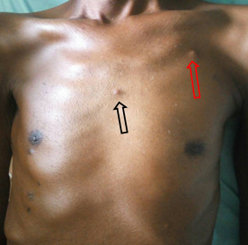
.
Fig. 1: Flattened right hemithorax, skin nodule (black arrow) and subcutaneous nodules (red arrow)
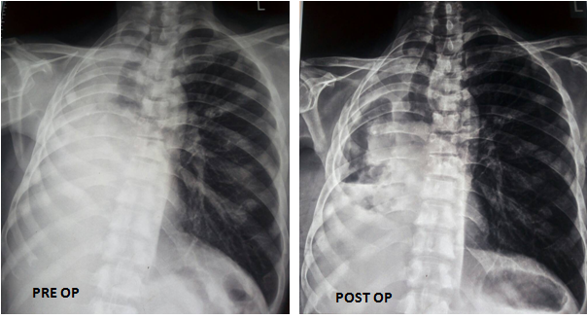
Fig. 2: Preoperative and post operative Chest Radiograph

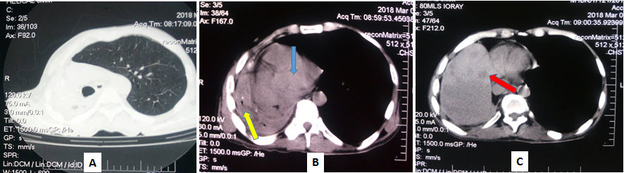
Fig. 3: Chest CT scan showing hyper inflated left lung (A), collapsed and consolidated right lung tissue (yellow arrow), heart shifted to the right (blue arrow) and multiple hypodense lesion in the liver (red arrow).

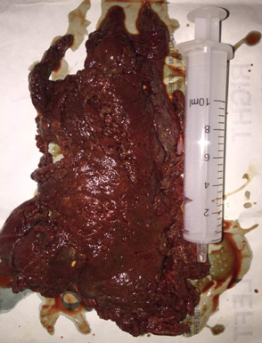

Fig. 4: Resected destroyed right lung tissue

INTRODUCTION
Le carcinome bronchique est connu dans le monde entier comme l'un des cancers les plus fréquents avec un taux de mortalité élevé, environ 19,4% des décès par an¹. Il peut métastaser à plusieurs organes dans le corps, mais plus fréquemment aux ganglions hilaires, aux os, au cerveau, au foie et aux glandes surrénales². Cependant, les métastases à la peau, aux tissus sous-cutanés et autres tissus mous sont rares³. La prévalence globale de la métastase des tissus mous due au carcinome bronchique est de 2,3%⁴, tandis que les séries d'autopsies ont signalé des métastases tissulaires d'environ 0,75-9%⁵. Presque tous les types histologiques de carcinome pulmonaire métastasent la peau et les tissus sous-cutanés. Cela peut parfois être le premier signe de cancer bronchique. Ces nodules peuvent ne pas être cliniquement distingués des métastases cutanées des cancers primaires des autres organes⁶. Les sites les plus communs des métastases cutanées du carcinome broncho-génique sont la poitrine, l'abdomen, la tête et le cou⁶. Ils apparaissent sous forme de nodules mobiles ou fixes, ovales ou ronds, fermes, de couleur chair (parfois noirs), généralement indolores et pouvant apparaître rarement dans les papules groupées ou solitaires⁷. La survenue de métastases cutanées à partir d'un carcinome broncho-génique est un indicateur de mauvais pronostic⁸. Nous présentons un cas d'adénocarcinome du poumon avec la peau et des métastases sous-cutanées.
RAPPORT DE CAS
Un enseignant de 45 ans admis à la clinique externe a présenté trois mois d'antécédents de toux et de difficulté de respiration, ainsi que de multiples nodules sous-cutanés datant d'un mois. La toux était insidieuse au début, produisant des expectorations blanchâtres inodores de petit volume qui étaient parfois colorées par le sang et non liées à la variation posturale. Il n'y avait pas d'antécédents associés de fièvre, de sueurs nocturnes, de douleurs thoraciques, d'orthopnée ou de dyspnée nocturne paroxystique. Il n'y avait aucun antécédent d'exposition à des environnements poussiéreux, de fumée, de pollen, de contact avec une personne souffrant de toux chronique. La difficulté de respiration a commencé à peu près au même moment, et s'est aggravée avec un léger effort, mais soulagée par le repos. Pas de gonflement généralisé du corps, de respiration sifflante ou de décoloration bleuâtre des lèvres et d'autres parties du corps. Les nodules sous-cutanés ont été observés à l'éruption les uns après les autres dans les cultures, pas de changement significatif de la taille, sauf quelques-uns d'entre eux. Il y avait des antécédents de perte de poids significative, comme en témoigne le relâchement des vêtements précédemment ajustés, associé à une perte d'appétit. Il a cependant été traité empiriquement pour une tuberculose pulmonaire il y a environ 5 ans dans un autre établissement pendant 3 mois seulement. Il y avait des antécédents de tabagisme. Le tabagisme cumulatif était inférieur à un paquet d'années et il s'est arrêté il y a de cela 15 ans. Aucun historique de consommation de boissons alcoolisées. Il avait une radiographie de la poitrine qui a montré une opacité homogène de l'hémi-thorax droit, une déviation de la trachée du côté ipsilatéral avec un broncho-gramme de l'air.
L'examen clinique a révélé un homme d'âge moyen, à l'aspect chronique, en détresse respiratoire modérée, avec de multiples nodules cutanés et sous-cutanés sur la paroi thoracique antérieure, le dos et les bras, de 2 à 15 mm. Il était légèrement pâle, bien hydraté, pas de clubbing numérique et pas d'œdème pédieux. Il y avait une asymétrie évidente de la paroi thoracique avec aplatissement de l'hémi-thorax droit tandis que l'hémi-thorax gauche était proéminent (Fig. 1) et la trachée était déviée vers la droite. Il y avait une dilatation thoracique réduite, un frémit tactile, une entrée d'air et des notes de percussion sourdes sur l'hémi-thorax droit, alors qu'à gauche, le frémit tactile hémi-thorax était normal, les notes de percussion étaient hyper résonnantes avec de bons sons vésiculaires. Une activité cardiaque diffuse a été notée au-dessus de la région para-sternale droite avec un battement de l'apex et des sons cardiaques normaux des premier et deuxième sons entendus plus fort au niveau de la frontière para-sternale inférieure droite avec un souffle systolique doux. D'autres examens systémiques étaient normaux.
La radiographie du thorax a montré une déviation de la trachée vers la droite, un effondrement du poumon droit et une hyperinflation compensatoire du poumon gauche avec une silhouette cardiaque complètement sur l'hémi-thorax droit. Le scanner thoracique a révélé un parenchyme pulmonaire droit complètement détruit et effondré, un cœur complètement dans l'hémi-thorax droit et des lésions hypo-denses dans le foie (Fig.3); l'expectoration Gene-Xpert était négative.
Après l'optimisation, le malade a été programmé pour une biopsie sous-cutanée du ganglion et une biopsie pulmonaire ouverte par mini-thoracotomie latérale. La bronchoscopie et la thoraco-scopie n'étaient pas disponibles dans notre établissement au moment des soins. Les résultats peropératoires ont été complètement détruits et ont effondré les poumons droits avec une épaisse sécrétion mucoïde de couleur grise provenant du tissu détruit et des bronches (figure 4). La pneumonectomie droite a été faite et les gros nodules sous-cutanés biopsiés. L'état post-opératoire était satisfaisant car les symptômes s'amélioraient dans la semaine suivant la chirurgie et une altération médiatisnale minimale sur les radiographies pulmonaires postopératoires (Fig.2)
L'histologie du tissu pulmonaire réséqué était un carcinome peu différencié, et les nodules sous-cutanés étaient des adénocarcinomes métastatiques différenciés. L'immunohistochimie conseillera d'autres traitements. Le malade a été suivi pendant un mois au cours duquel il a constaté une amélioration de la saturation en oxygène périphérique. Il n'a conservé aucune de ses nominations subséquentes et est présumé perdu de vue.
DISCUSSION
Les métastases du carcinome bronchique au tissu sous-cutané et à la peau sont rares. Il n'y a pas de directives de prise en charge définies pour les malades présentant des métastases tissulaires d'origine pulmonaire^{9,10}. Environ la moitié des cas sont métastatiques au moment du diagnostic, et 60% des malades ont des métastases microscopiques ou cliniquement évidentes au moment du début du traitement de la tumeur primitive¹¹. Les principaux sites de métastases sont le foie (33-40%), les ganglions lymphatiques abdominaux (29%), les os (19-33%), les glandes surrénales (18-38%), les reins (16-23%) et le cerveau (15-43%)^{12,13.} Les cas signalés ont montré une faible prévalence de métastases cutanées chez les malades atteints d'un carcinome pulmonaire primitif (1,3-4%)¹⁴. Cependant, les métastases sus-cliniques peuvent être plus fréquentes que ce qui est généralement attendu¹¹. Nguyen et ses collègues⁵ ont noté que la prévalence des métastases tissulaires provenant du carcinome pulmonaire (2,3%) était beaucoup plus faible que celle du mélanome (9,8%). Le symptôme le plus courant de la métastase cutanée est la douleur (83%), suivie par les masses palpables 78% qui peuvent être accessoirement trouvées¹⁵. D'autres modes de présentation incluent une masse osseuse indolore chez les malades atteints de tumeurs primaires⁹ occultes masses asymptomatiques, un diagnostic accidentel après un traumatisme impliquant la zone affectée, une perte de poids ou une métastase unique chez un malade dont la tumeur est inconnue¹⁶. Un carcinome du poumon à petites cellules apparaissant de façon périphérique comme un adénocarcinome peut également se manifester sans symptômes pulmonaires¹⁷. La taille de la lésion varie généralement entre 1 et 20 cm (médiane de 6 cm)¹⁵. Les localisations de métastases cutanées et sous-cutanées communément signalées comprennent le dos, la paroi thoracique, le cuir chevelu et l'abdomen^{10, 18, 19}.
Le traitement de la peau et des métastases sous-cutanées dépend de leur présentation clinique, de leur localisation et de leur pronostic en rapport avec la tumeur pulmonaire primitive. Les masses douloureuses sont généralement traitées par radiothérapie palliative ou chimiothérapie ou les deux. Cela peut être indiqué en fonction de la tumeur pulmonaire primaire, des autres organes impliqués et de l'étendue de la participation, de l'âge du malade, de l'état de santé et du but de la thérapie¹⁷. La radiothérapie s'est avérée efficace pour contrôler la douleur et la taille de la lésion, mais peut entraîner des complications telles que des brûlures et des contractures musculaires¹⁸.
La confirmation histologique des métastases cutanées influence le traitement de la tumeur pulmonaire primitive. Pour le carcinome des poumons, l'excision chirurgicale de la lésion primaire n'est pas indiquée car le traitement curatif n'est pas réalisable, et le malade est généralement traité uniquement par chimiothérapie⁵. Les données disponibles ont montré que la survie des malades présentant des métastases des tissus mous varie d'environ 9 à 36 mois après le diagnostic de la masse, bien que dans certains cas, une survie allant jusqu'à 5 ans a été signalée¹⁷. La présence d'une métastase cutanée dans le carcinome bronchique indique un mauvais pronostic, avec une survie médiane de 2-4 mois^{19, 20, 21}. Chez les malades atteints de cancer broncho-génique, les métastases cutanées et sous-cutanées sont rares et devraient augmenter l'indice de soupçon d’une maladie avancée. Les nodules doivent être évalués histologiquement et, s'ils sont confirmés métastatiques, seuls des traitements palliatifs sont indiqués.

LES REFERENCES
1. Brambilla E, Travis WD. Cancer du poumon. Dans: Rapport sur le cancer dans le monde,
Stewart BW, Wild CP (Eds), Organisation mondiale de la santé: Lyon; 2014.
2. Mollet TW, CA Garcia, Koester G. métastases cutanées du cancer du poumon. Dermatol
Online J. 2009; 15 (5): 1.
3. Perisano C, SP Spinelli, Graci C, Scaramuzzo L, Marzetti E, Barone C, C Fabbriciani,
Maccauro G. métastases tissulaires dans le cancer du poumon: une revue de la littérature. Eur Rev Med Pharmacol Sci. 2012; 16: 1908-1914.
4. Sinha N, Niazi M, Diaz-Fuentes G, Duncalf R. Un nodule sous-cutané d'apparence innocente
diagnostique un cancer du poumon à petites cellules chez une femme jamais-fumeur. Case Rep Oncol Med. 2014; 268404.
5. Nguyen NC, Chaar BT, Osman MM. Prévalence et modèles de métastases des tissus mous:
détection avec un test TEP / CT F-18 FDG du corps entier. BMC Med Imaging. 2007; 7: 8.
6. Dreizen S, Dhingra H, Chiuten D, T Umsawasdi, Valdivieso M. Métastases cutanées et sous-
cutanées du cancer du poumon. Postgrad Med. 1986; 80: 111-6.
7. Pajaziti L, Hapciu SR, Dobruna S, Hoxha N, F Kurshumliu, Pajaziti A. Métastases cutanées
pour le cancer du poumon; un rapport de cas. Notes de BMC Research. 2015; 8: 139.
8. Estarriol MH, Goday MR. Métastases cutanées du cancer du poumon à petites cellules. N Engl
J Med. 2006; 354: 2583
9. Watmough PJ, Canty SJ, Higgins G, Paul AS. Métastases des tissus mous de tumeurs
malignes. J Bone Joint Surg Br 2005; 87: 2-3.
10. Plaza JA, Perez-Montiel D, J Mayerson, Morrison C, Suster S. Métastases aux tissus mous:
une revue de 118 cas sur une période de 30 ans. Cancer 2008; 112: 193-203.
11. Baines MS. Traitement chirurgical du cancer du poumon. Chest 1991; 100: 826-837.
12. Abrams HL, Spiro R, Goldstein N. Metastases dans le carcinome. Analyse de 1000 cas
autopsiés. Cancer 1950; 3: 74-85.
13. Matthews MJ. Problèmes dans la morphologie et le comportement de la maladie maligne
broncho-pulmonaire, In: Israel L, Chahinian P, eds. Cancer du poumon: histoire naturelle, pronostic et thérapie. New York: Academic Press, 1976; pp. 23-62
14. Ginsberg RJ, Kris MG, Armstrong JG. Cancer du poumon. Dans: De Vita VT, S Hellman,
Rosemberg SA, éd. Cancer: Principes et pratique de l'oncologie. 4ème éd. Philadelphie: JB Lippincott, 1993; p. 673.
15. Pop D, Nadeemy As, Venissac N, P Guiraudet, Otto J, M Poudenx, Mouroux J. Métastases
musculaires squelettiques dues au cancer du poumon non à petites cellules. J Thorac Oncol 2009; 4: 1236-1241.
16. Perisano C, Spinelli MS, Graci C, Scaramuzzo L, Marzetti E, Barone C, et al. Métastases des
tissus mous dans le cancer du poumon: revue de la littérature Eur Rev Med Pharmacol Sci 2012; 16: 1908-1914
17. Damron TA, Heiner J. métastases tissulaires distantes: Une série de 30 nouveaux patients et
91 cas de la littérature. Ann Surg Oncol 2000; 7: 526-534.
18. Tuoheti Y, Okada K, Osanai T, Nishida J, Hashimoto M, Itoi E. Métastases musculaires
squelettiques du carcinome: une étude clinicopathologique de 12 cas. Jpn J Clin Oncol 2004; 34: 210-214.
19. Hidaka T, Ischii Y, Kitamura S. Caractéristiques cliniques des métastases cutanées du cancer
du poumon. Intern Med 1996; 35: 459-462
20. Schwartz RA. Maladie métastatique cutanée. J Am Acad Dermatol 1995; 33: 161-182.
21. Perng DW, Chen CH, Lee YC, Perng RP. Métastase cutanée du cancer du poumon: un signe
pronostic inquiétant. Zhonghua Yi Xue Za Zhi (Taipei) 1996; 57: 343-347.

LEGENDES
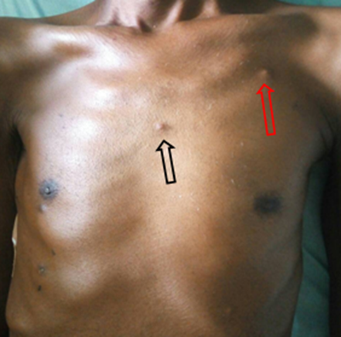
Fig. 1: Hémithorax droit aplati, nodule cutané (flèche noire) et nodules sous-cutanés (flèche rouge).

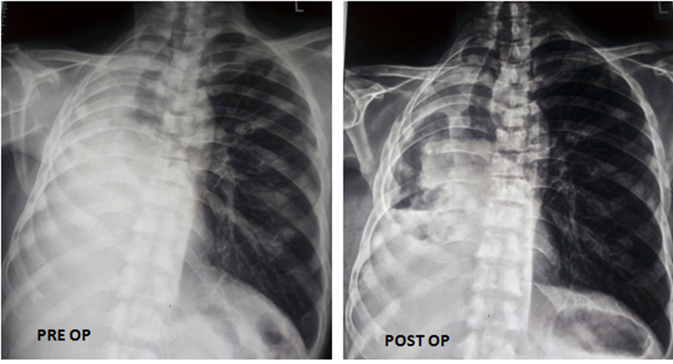
Fig. 2: Radiographie thoracique préopératoire et postopératoire
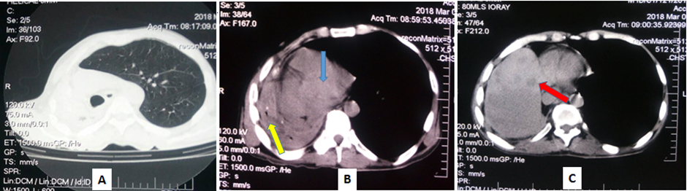
Fig. 3: TDM thoracique montrant un poumon gauche hyper-gonflé (A), un tissu pulmonaire droit effondré et consolidé (flèche jaune), un cœur décalé vers la droite (flèche bleue) et une lésion hypo-dense multiple dans le foie (flèche rouge).

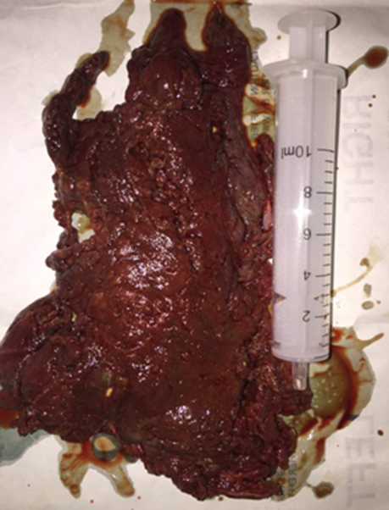
Fig. 4: Tissu pulmonaire droit réséqué détruit

